Министерство образования Республики Беларусь

Учреждение образования

БЕЛОРУССКИЙ ГОСУДАРСТВЕННЫЙ УНИВЕРСИТЕТ ИНФОРМАТИКИ И РАДИОЭЛЕКТРОНИКИ

Факультет компьютерных систем и сетей Кафедра информатики

Дисциплина: Операционные среды и системное программирование

**ОТЧЕТ**

к лабораторной работе № 1

на тему «Основы программирования в Win 32 API. Оконное приложение Win 32 с минимальной достаточной функциональностью. Обработка основных оконных сообщений»

Выполнил:

студент гр. 153504

Прескурел Я.Ю.

Проверил:

Гриценко Н.Ю.

Минск 2023

СОДЕРЖАНИЕ

1 Цели работы 3

2 Краткие теоретические сведения 4

3 Полученные результаты 5

Выводы 6

Список использованных источников 7

Приложение А 8

## ЦЕЛИ РАБОТЫ

Изучить основы программирования в Win 32 API. Создать оконное приложение Win 32 с минимальной достаточной функциональностью. Реализовать обработку основных оконных сообщений. Разработать оконное приложение, которое позволяет пользователю рисовать и редактировать графические фигуры (круги, прямоугольники) с помощью мыши и клавиш клавиатуры.

## 2 КРАТКИЕ ТЕОРЕТИЧЕСКИЕ СВЕДЕНИЯ

Оконное приложение Win32 API - это приложение Windows, которое использует библиотеки Win32 API для создания и управления окнами и элементами пользовательского интерфейса. Минимально достаточное оконное приложение на Win32 API обычно состоит из окна, которое может быть открыто, закрыто и перерисовано.

Для создания окна в Win32 API, программист должен зарегистрировать класс окна и создать экземпляр этого класса. Зарегистрированный класс содержит информацию о том, как окно должно выглядеть и какие обработчики событий должны быть вызваны для обработки сообщений, отправленных в окно.

Обработка основных оконных сообщений включает в себя обработку сообщений, таких как WM_CREATE, WM_PAINT, WM_COMMAND, WM_RBUTTONDOWN, WM_LBUTTONDOWN, WM_KEYDOWN WM_CLOSE и WM_DESTROY. Сообщение WM_CREATE отправляется системой в окно при создании окна, сообщение WM_PAINT отправляется при необходимости перерисовки окна, сообщение WM_COMMAND отправляется при действиях с элементами управления(кнопки, меню), сообщение WM_RBUTTONDOWN(WM_LBUTTONDOWN) отправляется при нажатии правой(левой) кнопки мыши, сообщение WM_KEYDOWN отправляется при нажатии клавиши на клавиатуре, сообщение WM_CLOSE отправляется, когда пользователь закрывает окно, а сообщение WM_DESTROY отправляется, когда окно должно быть уничтожено.

Реализация обработки этих сообщений в приложении Win32 API обычно осуществляется через обработчики сообщений оконной процедуры, которые определены программистом. Оконная процедура приложения может быть определена как статическая функция в коде приложения, которая будет вызвана при каждом получении сообщения окном.

Также возможно использование других функций Win32 API, таких как CreateWindow, ShowWindow и UpdateWindow, чтобы создавать, отображать и обновлять окна приложения.

Результатом использования Win32 API являются интуитивно понятные и функциональные приложения, которые позволяют пользователям взаимодействовать с компьютером посредством элементов управления, таких как текст, графика, кнопки и поля ввода. Тем не менее, следует учитывать, что в различных контекстах некоторые термины в документации Windows могут иметь разные значения, например, слово "служба" может относиться к вызываемой подпрограмме, драйверу устройства или к обслуживающему процессу.

## 3 РЕЗУЛЬТАТЫ ВЫПОЛНЕНИЯ ЛАБОРАТОРНОЙ РАБОТЫ

В ходе выполнения лабораторной работы было реализовано оконное приложение, которое позволяет пользователю рисовать и редактировать графические фигуры (круги, прямоугольники) с помощью мыши и клавиш клавиатуры. Результат работы программы показан на рисунке 3.1.

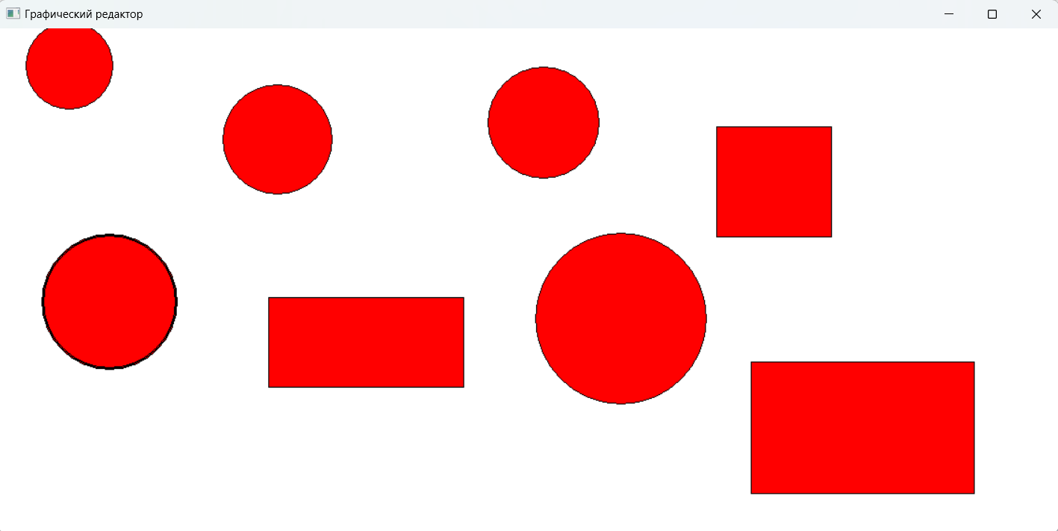

Рисунок 3.1 – Результат работы программы 

## ВЫВОДЫ

В ходе выполнения лабораторной работы были изучены основы программирования с использованием Win32 API, что позволило создать оконное приложение с необходимой функциональностью. Были применены функции, классы и методы Win32 API, такие как RegisterClass, CreateWindow, GetMessage, DefWindowProc, которые обеспечивают взаимодействие с операционной системой Windows и позволяют эффективно управлять окном и обрабатывать события. В результате было разработано приложение, которое успешно обрабатывает основные оконные сообщения и позволяет пользователю работать с графическими фигурами, такими как круги и прямоугольники, с помощью устройств ввода мыши и клавиатуры.

## СПИСОК ИСПОЛЬЗОВАННЫХ ИСТОЧНИКОВ

[1] Щупак Ю. Win32 API. Разработка приложений для Windows. – СПб: Питер, 2008. – 592 с.: ип.

[2] [Электронный ресурс]. – Режим доступа:  [https://learn.microsoft.com/ru-ru/windows/win32/menurc/using-menus – Дата доступа 27.09.2023](https://learn.microsoft.com/ru-ru/windows/win32/api%20–%20Дата%20доступа%2020.09.2023)

[3] [Электронный ресурс]. – Режим доступа:  [https://learn.microsoft.com/ru-ru/windows/win32/api/ – Дата доступа 23.09.2023](https://stackoverflow.com/questions/17187265/how-to-group-radio-box-buttons-using-win32-api%20–%20Дата%20доступа%2023.09.2023)

[4] [Электронный ресурс]. – Режим доступа: https://dims.karelia.ru/win32/– Дата доступа 24.09.2023

[5] [Электронный ресурс]. – Режим доступа: http://cppstudio.com/post/9384/ – Дата доступа 24.09.2023

[6] [Электронный ресурс]. – Режим доступа: https://riptutorial.com/winapi– Дата доступа 25.09.2023

## ПРИЛОЖЕНИЕ А

## (обязательное)

## Листинг кода

**Main.cpp**

#include <windows.h>

#include <windowsx.h>

#include <cmath>

const wchar_t CLASS_NAME[] = L"Графический редактор";

LRESULT CALLBACK WindowProc(HWND hwnd, UINT uMsg, WPARAM wParam, LPARAM lParam);

#define SHAPE_NONE 0

#define SHAPE_CIRCLE 1

#define SHAPE_RECTANGLE 2

int shape = SHAPE_NONE;

bool drawing = false;

int startX = 0;

int startY = 0;

int endX = 0;

int endY = 0;

int WINAPI wWinMain(HINSTANCE hInstance, HINSTANCE hPrevInstance, PWSTR pCmdLine, int nCmdShow)

{

WNDCLASS wc = {};

wc.lpfnWndProc = WindowProc;

wc.hInstance = hInstance;

wc.lpszClassName = CLASS_NAME;

RegisterClass(&wc);

HWND hwnd = CreateWindowEx(

0,

CLASS_NAME,

L"Графический редактор",

WS_OVERLAPPEDWINDOW,

CW_USEDEFAULT, CW_USEDEFAULT, CW_USEDEFAULT, CW_USEDEFAULT,

NULL,

NULL,

hInstance,

NULL

);

if (hwnd == NULL)

{

return 0;

}

ShowWindow(hwnd, nCmdShow);

MSG msg = {};

while (GetMessage(&msg, NULL, 0, 0))

{

TranslateMessage(&msg);

DispatchMessage(&msg);

}

return 0;

}

LRESULT CALLBACK WindowProc(HWND hwnd, UINT uMsg, WPARAM wParam, LPARAM lParam)

{

switch (uMsg)

{

case WM_DESTROY:

PostQuitMessage(0);

return 0;

case WM_PAINT:

{

PAINTSTRUCT ps;

HDC hdc = BeginPaint(hwnd, &ps);

if (drawing)

{

HBRUSH hBrush = CreateSolidBrush(RGB(255, 0, 0));

HBRUSH hOldBrush = (HBRUSH)SelectObject(hdc, hBrush);

switch (shape)

{

case SHAPE_CIRCLE:

{

int radius = (int)sqrt(pow(endX - startX, 2) + pow(endY - startY, 2));

int centerX = startX;

int centerY = startY;

Ellipse(hdc, centerX - radius, centerY - radius, centerX + radius, centerY + radius);

}

break;

case SHAPE_RECTANGLE:

{

Rectangle(hdc, startX, startY, endX, endY);

}

break;

}

SelectObject(hdc, hOldBrush);

DeleteObject(hBrush);

}

EndPaint(hwnd, &ps);

}

return 0;

case WM_LBUTTONDOWN:

{

startX = GET_X_LPARAM(lParam);

startY = GET_Y_LPARAM(lParam);

drawing = true;

}

return 0;

case WM_MOUSEMOVE:

{

if (drawing)

{

endX = GET_X_LPARAM(lParam);

endY = GET_Y_LPARAM(lParam);

InvalidateRect(hwnd, NULL, TRUE);

}

}

return 0;

case WM_LBUTTONUP:

{

if (drawing)

{

endX = GET_X_LPARAM(lParam);

endY = GET_Y_LPARAM(lParam);

drawing = false;

InvalidateRect(hwnd, NULL, TRUE);

}

}

return 0;

case WM_KEYDOWN:

{

switch (wParam)

{

case 'C':

shape = SHAPE_CIRCLE;

break;

case 'R':

shape = SHAPE_RECTANGLE;

break;

case VK_ESCAPE:

shape = SHAPE_NONE;

InvalidateRect(hwnd, NULL, TRUE);

break;

}

}

return 0;

}

return DefWindowProc(hwnd, uMsg, wParam, lParam);

}